|  |
| --- |
| https://lh6.googleusercontent.com/QcftzNtI05T0Y6fjdSh1Rr2rt8oqZ1IvnLvbn1jLJ7CCyteVir3k-xBLv4SL1wAgWJsRhmmJSR0UW-RP63_GQenE4vVWv05BRoZTsmIcBccVTnfxwmsnNMvjg599x9SqZd8E3dkd |
| МИНОБРНАУКИ РОССИИ |
| Федеральное государственное бюджетное образовательное учреждение высшего образования  **«МИРЭА - Российский технологический университет»**  **РТУ МИРЭА** |

Институт перспективных технологий и индустриального программирования (ИПТИП)

|  |  |
| --- | --- |
| **ОТЧЕТ ПО ПРАКТИЧЕСКИМ РАБОТАМ** | |
| **по дисциплине** | |
| «Базы данных и анализ промышленных данных» | |
| **Практическая работа №5** | |
| Выполнил студент группы ЭФМО-02-23 | Мурадов Н.Н. |

Москва 2023

**СОДЕРЖАНИЕ**

Задача 3

Решение 7

Результаты 17

Задача

1. **Создание таблиц Таблица «Районы»**

|  |  |
| --- | --- |
| Код района | bigint, **primary key** |
| Название района | character |

**Таблица «Объект недвижимости»**

|  |  |
| --- | --- |
| Код объекта | bigint, **primary key** |
| Район | bigint, внешний ключ (Районы) |
| Адрес | character |
| Этаж | bigint |
| Количество комнат | bigint |
| Тип | bigint, внешний ключ (Тип) |
| Статус (1 – в продаже, 0 – продана) | bigint |
| Стоимость | double precision |
| Описание объекта | text |
| Площадь | double precision |
| Дата объявления | timestamp |

**Таблица «Критерии оценки»**

|  |  |
| --- | --- |
| Код критерия | bigint, **primary key** |
| Название критерия | character |

**Таблица «Оценки»**

|  |  |
| --- | --- |
| Код оценки | bigint, **primary key** |
| Код объекта | bigint, внешний ключ  (Объекты недвижимости) |
| Дата оценивания | timestamp |
| Код критерия | bigint, внешний ключ  (Критерии оценки) |
| Оценка | double precision |

**Таблица «Риэлтор»**

|  |  |
| --- | --- |
| Код риэлтора | bigint, **primary key** |
| Фамилия | character |
| Имя | character |
| Отчество | character |
| Контактный телефон | character |

**Таблица «Продажа»**

|  |  |
| --- | --- |
| Код продажи | bigint, **primary key** |
| Код объекта | bigint, внешний ключ  (Объекты недвижимости) |
| Дата продажи | timestamp |
| Код риэлтора | bigint, внешний ключ (Риэлтор) |
| Стоимость | double precision |

1. **Выполнение запроса**
2. Вывести адреса объектов недвижимости, у которых стоимость 1 м2 меньше средней стоимости по району.
3. Вывести название районов, в которых количество проданных квартир больше 5.
4. Вывести адреса квартир и название района, средняя оценка которых выше 3,5 баллов.
5. Определить годы, в которых было размещено от 2 до 3 объектов недвижимости.
6. Определить ФИО риэлторов, которые ничего не продали в текущем

году.

1. Определить ФИО риэлторов, продавших квартиры, более чем в двух

районах. Предусмотреть вывод ФИО в следующем формате: Иванов И.И.

1. Вывести названия районов, в которых средняя площадь продаваемых квартир больше 30м2.
2. Вывести для указанного риэлтора (ФИО) года, в которых он продал больше 2 объектов недвижимости.
3. Вывести ФИО риэлторов, которые заработали премию в текущем месяце больше 40000 рублей. Премия рассчитываются по формуле:

*общая стоимость всех проданных квартир * 15%*

1. Вывести количество однокомнатных и двухкомнатных квартир в указанном районе. Формат вывода:

|  |  |
| --- | --- |
| **Вид квартиры** | **Количество объектов недвижимости** |
| Однокомнатных квартир | 2 |
| Двухкомнатных квартир | 5 |
| Больше двух комнат | 3 |

1. Определить среднюю оценку по каждому критерию для указанного объекта недвижимости. Вывести среднюю оценку и эквивалентный текст согласно таблице:

|  |  |
| --- | --- |
| **Диапазон** | **Эквивалентный текст** |
| от 90% до 100% | превосходно |
| от 80% до 90% | очень хорошо |
| от 70% до 80% | хорошо |
| от 60% до 70% | удовлетворительно |
| до 60 % | неудовлетворительно |

Образец вывода результатов:

|  |  |  |
| --- | --- | --- |
| **Критерий** | **Средняя оценка** | **Текст** |
| Экология | 5 из 5 | превосходно |
| Чистота | 4 из 5 | очень хорошо |
| Соседи | 3,5 из 5 | хорошо |

1. Добавить новую таблицу «Структура объекта недвижимости» с колонками: Объект недвижимости, Тип комнаты, Площадь. Установите ограничение-проверку **площади**, которая должна быть больше нуля и **типа комнаты** (1, 2, 3, 4), где 1 – кухня, 2 – зал, 3 – спальня, 4 – санузел.
2. Вывести информацию о комнатах для объекта недвижимости.

|  |  |
| --- | --- |
| **Тип комнаты** | **Площадь** |
| Зал | 20 |
| Кухня | 5 |

1. Рассчитайте какой процент составляет площадь каждого типа комнаты объекта недвижимости от общей площади.
2. Вывести количество объектов недвижимости по каждому району, общая площадь которых больше 40 м2. Использовать таблицу «Структура объекта недвижимости».
3. Вывести квартиры, которые были проданы не позже 4 месяцев после размещения объявления о их продаже.
4. Вывести адреса и статус объектов недвижимости, стоимость 1м2 которых меньше средней всех объектов недвижимости по району, объявления о которых были размещены не более 4 месяцев назад. Формат вывода:

|  |  |
| --- | --- |
| **Адрес** | **Статус** |
| ул. Академика Янгеля 40 | продано |
| Ул. Тверская 20 | в продаже |

1. Вывести информацию о количество продаж в предыдущем и текущем годах по каждому району, а также процент изменения.

|  |  |  |  |
| --- | --- | --- | --- |
| **Название района** | **2023** | **2022** | **Разница в %** |
| Бутово | 20 | 40 | 100 |
| Чертаново | 30 | 20 | -33,33 |

1. Сформировать статистику по продажам за указанный год. **Входные параметры:** год.

|  |  |  |  |
| --- | --- | --- | --- |
| **Тип объекта недвижимости** | **Количество продаж** | **Процент от общего**  **количества все**  **проданных ОН** | **Общая сумма** |
| Квартир | 5 | 16% | 15000000 |
| Домов | 10 | 34% | 18500000 |
| Апартаменты | 15 | 50% | 20000000 |

Решение

Листинг кода:

Создание БД:

1:

CREATE DATABASE realty;

\c realty;

CREATE TABLE AREA (

ID BIGINT PRIMARY KEY,

NAME CHARACTER(30)

);

INSERT INTO AREA VALUES

(0, 'Центр'),

(1, 'Таганский'),

(2, 'Тушино')

RETURNING ID;

2:

CREATE TABLE REALTY_OBJECT (

ID BIGINT PRIMARY KEY,

AREA_ID BIGINT REFERENCES AREA (ID),

ADDRESS CHARACTER(30),

FLOOOR BIGINT,

COUNT_ROOMS BIGINT,

TYPE_OBJECT BIGINT,

STATE_OBJECT BIGINT,

PRICE double precision,

DESCRIPTION TEXT,

THE_AREA double precision,

DATE_OF_ANNOUNCEMENT timestamp

);

INSERT INTO REALTY_OBJECT VALUES

(3, 0, 'г. Москва, ул. Донская, д. 8 стр. 1', 1, 5, 0, 0, 12000000, 'Уютная студия с открытой планировкой, минималистичным дизайном и современными удобствами. Имеется небольшая кухня, спальная зона и ванная комната. Отличный вариант для одного или двух человек.', 25, '2016-07-22'),

(4, 1, 'г. Москва, ул. Тверская, д. 1', 2, 6, 1, 1, 17000000, 'Просторная квартира с двумя отдельными комнатами, гостиная, полностью оборудованная кухня и ванная комната. Имеется балкон с видом на город. Отличный вариант для семьи или группы друзей.', 50, '2019-01-22'),

(5, 2, 'г. Москва, ул. Снайперская д. 4', 15, 10, 0, 1, 20000000, 'Роскошный пентхаус с просторными и роскошными интерьерами. Три спальни, просторная гостиная, полностью оборудованная кухня, несколько ванных комнат и большая терраса с потрясающим видом на город. Идеальный выбор для проживания в стиле VIP.', 100, '2021-12-22')

RETURNING ID;

3:

CREATE TABLE ASSESSMENT_CRITERION (

ID BIGINT PRIMARY KEY,

NAME CHARACTER(30)

);

INSERT INTO ASSESSMENT_CRITERION VALUES

(6, 'Площадь'),

(7, 'Цена'),

(8, 'Дата')

RETURNING ID;

4:

CREATE TABLE SCORE (

ID BIGINT PRIMARY KEY,

REALTY_OBJECT_ID BIGINT REFERENCES REALTY_OBJECT (ID),

DATE_OF_SCORE timestamp,

ASSESSMENT_CRITERION_ID BIGINT REFERENCES ASSESSMENT_CRITERION (ID),

VALUE double precision

);

INSERT INTO SCORE VALUES

(9, 3, '2016-07-22', 6, 10),

(10, 4, '2019-01-22', 8, 7),

(11, 5, '2021-12-22', 7, 2)

RETURNING ID;

5:

CREATE TABLE REALTOR (

ID BIGINT PRIMARY KEY,

LAST_NAME CHARACTER(15),

FIRST_NAME CHARACTER(15),

PATRONYMIC CHARACTER(15),

PHONE CHARACTER(15)

);

INSERT INTO REALTOR VALUES

(12, 'Дорохов', 'Владимир', 'Александрович', '+7 (495) 727 77 77'),

(13, 'Зубенко', 'Михаил', 'Петрович', '+7 (926) 333 31 10'),

(14, 'Мякина', 'Наталья', 'Валерьевна', '+7 (999) 878 78 78')

RETURNING ID;

6:

CREATE TABLE SALE (

ID BIGINT PRIMARY KEY,

REALTY_OBJECT_ID BIGINT REFERENCES REALTY_OBJECT (ID),

DATE_OF_SALE timestamp,

REALTOR_ID BIGINT REFERENCES REALTOR (ID),

PRICE double precision

);

INSERT INTO SALE VALUES

(15, 3, '2016-07-23', 12, 11999999),

(16, 4, '2019-01-23', 13, 16999999),

(17, 5, '2021-12-23', 14, 19999999)

RETURNING ID;

Поправки:

ALTER TABLE REALTY_OBJECT ALTER COLUMN ADDRESS TYPE CHARACTER(40);

ALTER TABLE REALTOR ALTER COLUMN PHONE TYPE CHARACTER(20);

ALTER TABLE REALTY_OBJECT ALTER COLUMN ADDRESS TYPE CHARACTER(80);

Тест:

INSERT INTO AREA

SELECT (i + 17), (faker.street_title() || ' sdf') from generate_series(1,5) i

RETURNING *;

delete FROM AREA WHERE ID>15;

Запросы:

1:

Дополнительная генерация данных:

SELECT faker.faker('ru_RU');

INSERT INTO REALTY_OBJECT

SELECT (i + 22), 1, 'г. Москва, ' || faker.address(), rand(1, 25), rand(1, 10), rand(),

0, rand(10000000, 20000000), faker.text(), rand(10, 150),

faker.date_between('-50y')::timestamp from generate_series(1,1) i

RETURNING *;

delete FROM REALTY_OBJECT WHERE ID>22;

Запрос:

--SELECT * FROM (SELECT a, r FROM REALTY_OBJECT r, AREA a WHERE r.AREA_ID = a.ID) x;

WITH x as (SELECT a, r, RND((r).PRICE / (r).THE_AREA, 2) p_to_m2 FROM REALTY_OBJECT r, AREA a WHERE r.AREA_ID = a.ID),

x1 as (SELECT a, RND(AVG((r).PRICE / (r).THE_AREA), 2) avg FROM x GROUP BY a)

SELECT x1, (r).ADDRESS, p_to_m2 FROM x NATURAL INNER JOIN x1 WHERE p_to_m2 < x1.avg GROUP BY x1, r, p_to_m2;

2:

SELECT a, COUNT(r) FROM REALTY_OBJECT r, AREA a WHERE r.AREA_ID = a.ID AND (r).STATE_OBJECT = 0 GROUP BY a HAVING COUNT(r) > 5;

3:

Поправка:

SELECT * FROM SCORE;

UPDATE SCORE SET VALUE = rand(1, 5) WHERE true;

Дополнительная генерация данных:

--SELECT x.id FROM (SELECT r.id FROM REALTY_OBJECT r ORDER BY random() LIMIT 1) x(id);

--SELECT * FROM (SELECT r.id FROM REALTY_OBJECT r) x ORDER BY random() LIMIT 1;

--SELECT * FROM (VALUES (1), (2), (3)) x ORDER BY random() LIMIT 1;

SELECT faker.faker('ru_RU');

INSERT INTO SCORE SELECT

(i + 23), (SELECT r.id FROM REALTY_OBJECT r WHERE i=i ORDER BY random() LIMIT 1),

faker.date_between('-50y')::timestamp, rand(6, 8), rand(2, 5) FROM generate_series(1,100) i

RETURNING *;

delete FROM SCORE WHERE ID>22;

Запрос:

WITH x as (SELECT s.REALTY_OBJECT_ID realId, RND(AVG(s.VALUE), 2) avg, r, a FROM Score s, REALTY_OBJECT r, AREA a WHERE s.REALTY_OBJECT_ID = r.ID AND r.AREA_ID = a.ID GROUP BY s.REALTY_OBJECT_ID, r, a)

SELECT x.realId, x.avg, (x.a).NAME, (x.r).ADDRESS FROM x WHERE x.avg > 3.5;

4:

Дополнительная генерация данных(REALTY_OBJECT):

SELECT faker.faker('ru_RU');

INSERT INTO REALTY_OBJECT

SELECT (i + 123), 1, 'г. Москва, ' || faker.address(), rand(1, 25), rand(1, 10), rand(),

0, rand(10000000, 20000000), faker.text(), rand(10, 150),

faker.date_between('-20y')::timestamp from generate_series(1,20) i

RETURNING *;

delete FROM REALTY_OBJECT WHERE ID>23;

Запрос:

WITH x AS (SELECT to_char(r.DATE_OF_ANNOUNCEMENT, 'yyyy') yr FROM REALTY_OBJECT r),

x1 as (SELECT x.yr, COUNT(*) cnt FROM x GROUP BY x.yr)

SELECT * FROM x1 WHERE cnt BETWEEN 2 AND 3;

5:

Поправка:

UPDATE SALE SET REALTY_OBJECT_ID = 18 WHERE ID = 16;

UPDATE SALE SET REALTY_OBJECT_ID = 19 WHERE ID = 17;

INSERT INTO SALE VALUES

(144, 20, '2022-07-23', 12, 11999999),

(145, 21, '2023-01-23', 12, 16999999)

RETURNING *;

Поправка #2:

INSERT INTO REALTOR VALUES

(507, 'Дорохов', 'Михаил', 'Александрович', '+7 (495) 727 77 77')

RETURNING ID;

INSERT INTO SALE VALUES

(508, 20, '2022-07-23', 507, 11999999)

RETURNING *;

Запрос:

WITH x AS (SELECT to_char(s.DATE_OF_SALE, 'yyyy')::INT yr, (r.LAST_NAME || ' ' || r.FIRST_NAME || ' ' || r.PATRONYMIC) fio FROM SALE s, REALTOR r WHERE s.REALTOR_ID = r.ID),

x1 as (SELECT x.fio, array_agg(x.yr) arrYr FROM x GROUP BY x.fio)

SELECT * FROM x1 WHERE 2023 != ALL(x1.arrYr);

6:

Дополнительная генерация данных:

SELECT faker.faker('ru_RU');

INSERT INTO REALTOR

SELECT (i + 145), faker.last_name_female(), faker.first_name_female(),

faker.middle_name_female(), faker.phone_number() from generate_series(1,7) i

RETURNING *;

INSERT INTO AREA SELECT

(i + 152), faker.street_title() from generate_series(1,4) i

RETURNING *;

WITH idA AS (SELECT id FROM AREA a)

INSERT INTO REALTY_OBJECT SELECT

(i + 156), (SELECT * FROM idA WHERE i=i ORDER BY random() LIMIT 1),

'г. Москва, ' || faker.address(), rand(1, 25), rand(1, 10),rand(), 0,

rand(10000000, 20000000), faker.text(), rand(10, 150),

faker.date_between('-50y')::timestamp from generate_series(1,30) i

RETURNING *;

delete FROM REALTY_OBJECT WHERE ID>156;

WITH idRO AS (SELECT id FROM REALTY_OBJECT r WHERE r.STATE_OBJECT = 0),

idRR AS (SELECT id FROM REALTOR r)

INSERT INTO SALE SELECT

(i + 186), (SELECT * FROM idRO WHERE i=i ORDER BY random() LIMIT 1),

faker.date_between('-10y')::timestamp,

(SELECT * FROM idRR WHERE i=i ORDER BY random() LIMIT 1), rand(10000000, 20000000)

from generate_series(1,100) i

RETURNING *;

delete FROM SALE WHERE ID>186;

Запрос:

WITH x AS (SELECT DISTINCT (rR.LAST_NAME || ' ' || LEFT(rR.FIRST_NAME, 1) || '. ' || LEFT(rR.PATRONYMIC, 1) || '.') fio, rO.AREA_ID idROA FROM SALE s, REALTOR rR, REALTY_OBJECT rO WHERE s.REALTOR_ID = rR.ID AND s.REALTY_OBJECT_ID = rO.ID),

x1 as (SELECT x.fio, COUNT(x.idROA) cnt, array_agg(x.idROA) arrIdROA FROM x GROUP BY x.fio)

SELECT * FROM x1 WHERE cnt > 2;

7:

SELECT a.NAME, rnd(AVG(r.THE_AREA), 2) FROM REALTY_OBJECT r, AREA a WHERE r.AREA_ID = a.ID AND r.STATE_OBJECT = 1 GROUP BY a.NAME;

8:

WITH x AS (SELECT (rR.LAST_NAME || ' ' || rR.FIRST_NAME || ' ' || rR.PATRONYMIC) fio, to_char(s.DATE_OF_SALE, 'yyyy')::INT d, s.id idS FROM SALE s, REALTOR rR WHERE s.REALTOR_ID = rR.ID),

x1 as (SELECT x.fio, x.d, COUNT(x.d) cnt, array_agg(x.idS) arrIdS FROM x GROUP BY x.fio, x.d)

SELECT * FROM x1 WHERE cnt > 2;

9:

Дополнительная генерация данных:

WITH idRO AS (SELECT id FROM REALTY_OBJECT r WHERE r.STATE_OBJECT = 0),

idRR AS (SELECT id FROM REALTOR r)

INSERT INTO SALE SELECT

(i + 286), (SELECT * FROM idRO WHERE i=i ORDER BY random() LIMIT 1),

faker.date_between('-1y')::timestamp,

(SELECT * FROM idRR WHERE i=i ORDER BY random() LIMIT 1), rand(10000000, 20000000)

from generate_series(1,100) i

RETURNING *;

Запрос:

WITH x AS (SELECT (LAST_NAME || ' ' || FIRST_NAME || ' ' || PATRONYMIC) fio, to_char(DATE_OF_SALE, 'mm')::INT d, s.id idS, PRICE FROM SALE s, REALTOR rR WHERE s.REALTOR_ID = rR.ID),

x1 as (SELECT fio, d, COUNT(d) cnt, RND(SUM(PRICE) * 0.001, 1) sumR, array_agg(idS) arrIdS FROM x GROUP BY fio, d)

SELECT * FROM x1 WHERE x1.d = 11 AND SUMR > 40000;

10:

Поправка:

UPDATE REALTY_OBJECT SET COUNT_ROOMS = rand(1, 5) WHERE TRUE;

Запрос:

--SELECT ARRAY[1, 2, 3, 4];

WITH x as (SELECT ARRAY['Однокомнатных квартир', 'Двухкомнатных квартир', 'Больше двух комнат'] des),

x1 as (SELECT NAME, ARRAY[COUNT(COUNT_ROOMS = 1 OR NULL), COUNT(COUNT_ROOMS = 2 OR NULL), COUNT(COUNT_ROOMS > 2 OR NULL)] cnt, array_agg(r.id) filter(where COUNT_ROOMS = 1) arr1 FROM REALTY_OBJECT r, AREA a WHERE AREA_ID = a.ID AND NAME = 'Таганский' GROUP BY NAME)

SELECT unnest(des) "Вид квартиры", unnest(cnt) "Количество объектов недвижимости" FROM x, x1;

--SELECT a.NAME, r.id, r.ADDRESS FROM REALTY_OBJECT r, AREA a WHERE r.AREA_ID = a.ID AND r.COUNT_ROOMS BETWEEN 1 AND 2;

--SELECT * FROM (VALUES ('Однокомнатных квартир'), ('Двухкомнатных квартир'), ('Больше двух комнат')) x;

11:

WITH x as (SELECT NAME, RND(AVG(VALUE), 1) avg FROM Score s, REALTY_OBJECT r, ASSESSMENT_CRITERION asCr WHERE REALTY_OBJECT_ID = 20 AND REALTY_OBJECT_ID = r.ID AND ASSESSMENT_CRITERION_ID = asCr.ID GROUP BY NAME)

SELECT NAME "Критерий", (avg || ' из 5') "Средняя оценка", getText11(avg/5) "Текст" FROM x;

12:

Новая таблица:

CREATE TABLE STRUCTURE_REALTY_OBJECT (

ID BIGINT PRIMARY KEY,

REALTY_OBJECT_ID BIGINT REFERENCES REALTY_OBJECT (ID),

TYPE BIGINT CHECK (TYPE BETWEEN 1 AND 4),

THE_AREA BIGINT CHECK (THE_AREA > 0)

);

INSERT INTO STRUCTURE_REALTY_OBJECT VALUES

(387, 3, 1, 50),

(388, 4, 2, 50),

(389, 5, 3, 50)

RETURNING *;

13:

Дополнительная генерация данных:

WITH idR AS (SELECT id FROM REALTY_OBJECT r)

INSERT INTO STRUCTURE_REALTY_OBJECT SELECT

(i + 386), (SELECT * FROM idR WHERE i=i ORDER BY random() LIMIT 1),

rand(1, 4), rand(1, 50)

from generate_series(1,100) i

RETURNING *;

delete FROM STRUCTURE_REALTY_OBJECT WHERE ID>386;

Запрос:

--SELECT REALTY_OBJECT_ID, array_agg(TYPE) FROM STRUCTURE_REALTY_OBJECT s GROUP BY REALTY_OBJECT_ID;

SELECT getTypeText(TYPE) "Тип комнаты", THE_AREA "Площадь" FROM STRUCTURE_REALTY_OBJECT s WHERE REALTY_OBJECT_ID = 184;

14:

WITH x as (SELECT getTypeText(TYPE) typ, THE_AREA FROM STRUCTURE_REALTY_OBJECT s WHERE REALTY_OBJECT_ID = 184),

x1 as (SELECT SUM(THE_AREA) sum FROM x)

SELECT typ "Тип комнаты", THE_AREA "Площадь", rnd(THE_AREA / sum, 2) * 100 "Процент площади" FROM x, x1;

15:

WITH x as (SELECT NAME, REALTY_OBJECT_ID, SUM(s.THE_AREA) sum FROM STRUCTURE_REALTY_OBJECT s, REALTY_OBJECT r, AREA a WHERE REALTY_OBJECT_ID = r.ID AND AREA_ID = a.ID GROUP BY NAME, REALTY_OBJECT_ID)

SELECT NAME "Название района", COUNT(REALTY_OBJECT_ID) "Кол-во объектов", array_agg(REALTY_OBJECT_ID) "Объекты" FROM x WHERE sum > 40 GROUP BY NAME;

16:

SELECT r.ID "Квартира", DATE_OF_ANNOUNCEMENT "Дата объявления", DATE_OF_SALE "Дата продажи" FROM SALE s, REALTY_OBJECT r WHERE REALTY_OBJECT_ID = r.ID AND getDiffSec(DATE_OF_SALE, DATE_OF_ANNOUNCEMENT) BETWEEN 1 AND 10368000 GROUP BY r.ID, DATE_OF_ANNOUNCEMENT, DATE_OF_SALE;

17:

Дополнительная генерация данных:

WITH idA AS (SELECT id FROM AREA a)

INSERT INTO REALTY_OBJECT SELECT

(i + 486), (SELECT * FROM idA WHERE i=i ORDER BY random() LIMIT 1),

'г. Москва, ' || faker.address(), rand(1, 25), rand(1, 10), rand(), rand(),

rand(10000000, 20000000), faker.text(), rand(10, 150),

faker.date_between('-4M')::timestamp from generate_series(1,20) i

RETURNING *;

delete FROM REALTY_OBJECT WHERE ID>486;

Запрос:

--SELECT r.ID "Квартира", DATE_OF_ANNOUNCEMENT "Дата объявления" FROM REALTY_OBJECT r WHERE getDiffSec(now()::timestamp, DATE_OF_ANNOUNCEMENT) BETWEEN 1 AND 10368000 GROUP BY r.ID, DATE_OF_ANNOUNCEMENT;

WITH x as (SELECT a, r, RND(PRICE / THE_AREA, 2) m2 FROM REALTY_OBJECT r, AREA a WHERE r.AREA_ID = a.ID),

x1 as (SELECT a, RND(AVG((r).PRICE / (r).THE_AREA), 2) avg FROM x GROUP BY a)

SELECT avg "Средняя по району", (r).ID, (r).ADDRESS "Адрес", m2, getTypeTextSt((r).STATE_OBJECT) "Статус" FROM x NATURAL INNER JOIN x1 WHERE m2 < avg AND getDiffSec(now()::timestamp, (r).DATE_OF_ANNOUNCEMENT) BETWEEN 1 AND 10368000 GROUP BY avg, r, m2;

18:

--SELECT NAME FROM SALE s, REALTY_OBJECT r, AREA a WHERE to_char(DATE_OF_SALE, 'yyyy')::INT > 2021 AND REALTY_OBJECT_ID = r.ID AND AREA_ID = a.ID GROUP BY NAME;

WITH x as (SELECT NAME, to_char(DATE_OF_SALE, 'yyyy')::INT yr FROM SALE s, REALTY_OBJECT r, AREA a WHERE REALTY_OBJECT_ID = r.ID AND AREA_ID = a.ID GROUP BY NAME, DATE_OF_SALE),

x1 as (SELECT NAME, COUNT(yr = 2022 OR NULL)::FLOAT cnt22, COUNT(yr = 2023 OR NULL) cnt23 FROM x GROUP BY NAME)

SELECT NAME "Название района", cnt23 "2023", cnt22 "2022", rnd((cnt22-cnt23)/cnt23, 4) * 100 "Разница в %" FROM x1;

19:

Поправка:

UPDATE REALTY_OBJECT SET TYPE_OBJECT = rand(0, 2) WHERE TRUE;

Запрос:

WITH x as (SELECT TYPE_OBJECT, s.PRICE, to_char(DATE_OF_SALE, 'yyyy')::INT yr FROM SALE s, REALTY_OBJECT r WHERE REALTY_OBJECT_ID = r.ID GROUP BY TYPE_OBJECT, s.PRICE, DATE_OF_SALE),

x1 as (SELECT * FROM x WHERE yr = 2023),

x2 as (SELECT COUNT(*)::float FROM x1),

x3 as (SELECT TYPE_OBJECT FROM x1 GROUP BY TYPE_OBJECT),

x4 as (SELECT TYPE_OBJECT, COUNT(*) cnt FROM x1 GROUP BY TYPE_OBJECT),

x5 as (SELECT TYPE_OBJECT, SUM(PRICE) sum FROM x WHERE yr = 2023 GROUP BY TYPE_OBJECT)

SELECT getTypeTextRO(TYPE_OBJECT) "Тип объекта недвижимости", cnt "Количество продаж", (rnd(cnt/count * 100, 0) || '%') "% от общего колва все проданных ОН", x5.sum "Общая сумма" FROM x2, x4 NATURAL INNER JOIN x5;

Результаты

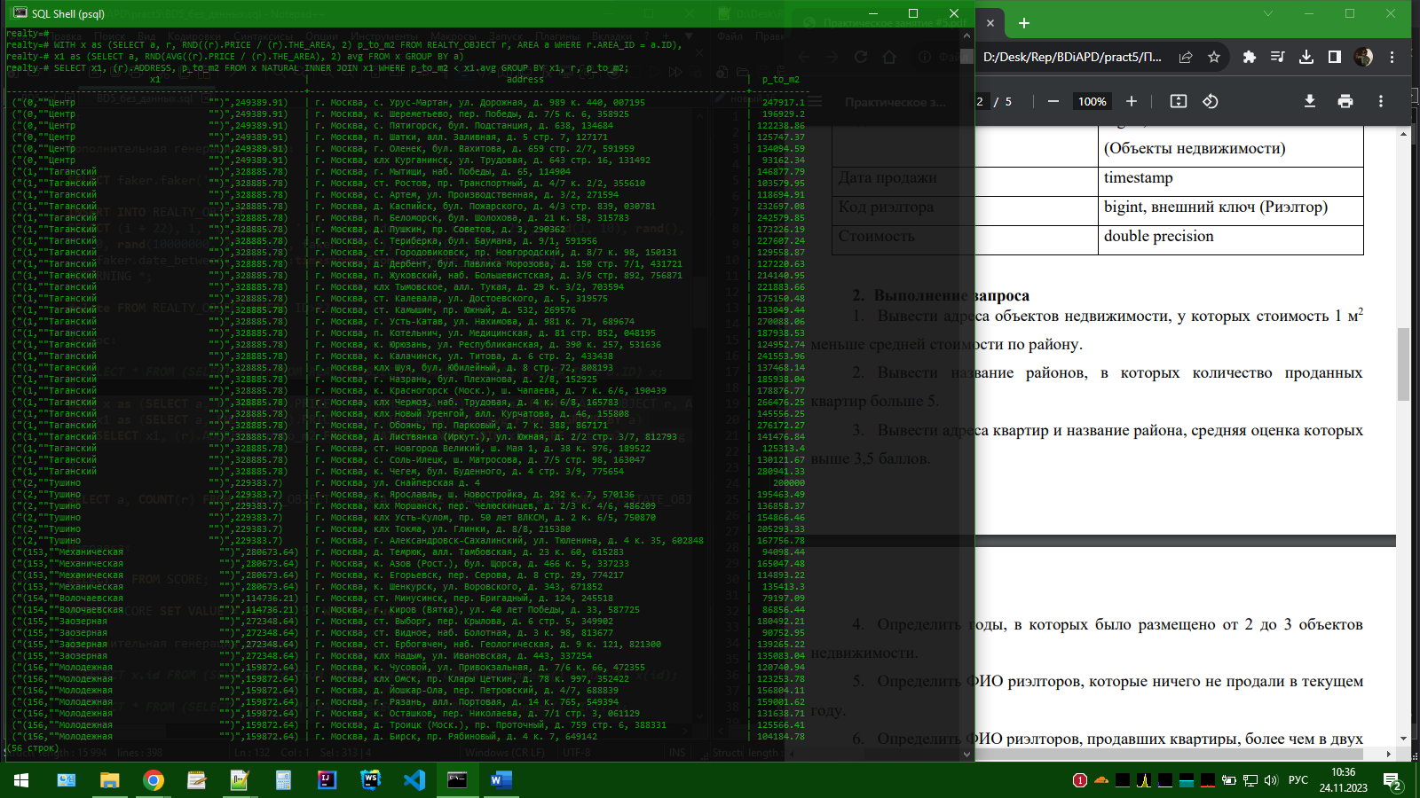

Рисунок 1 – Результат к 1 запросу

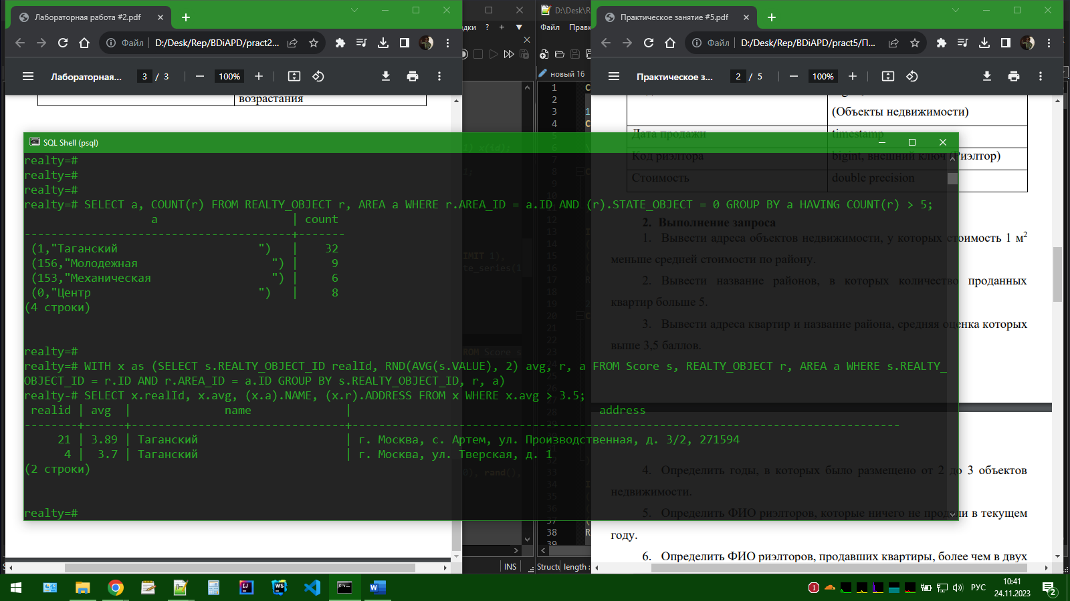

Рисунок 2 – Результат к 2 и 3 запросу

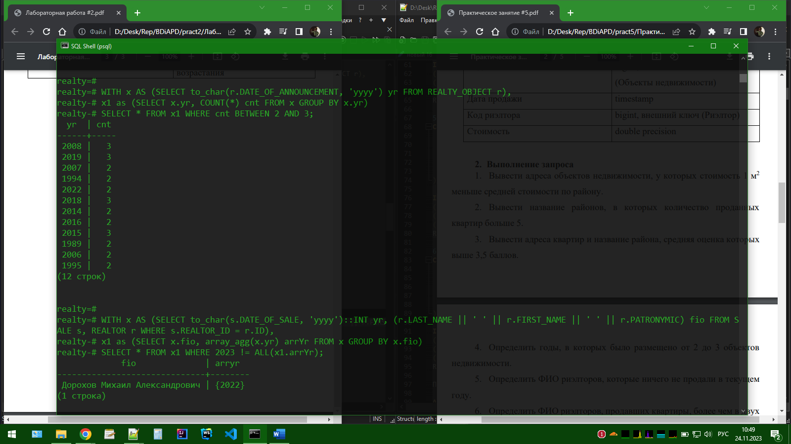

Рисунок 3 – Результат к 4 и 5 запросу

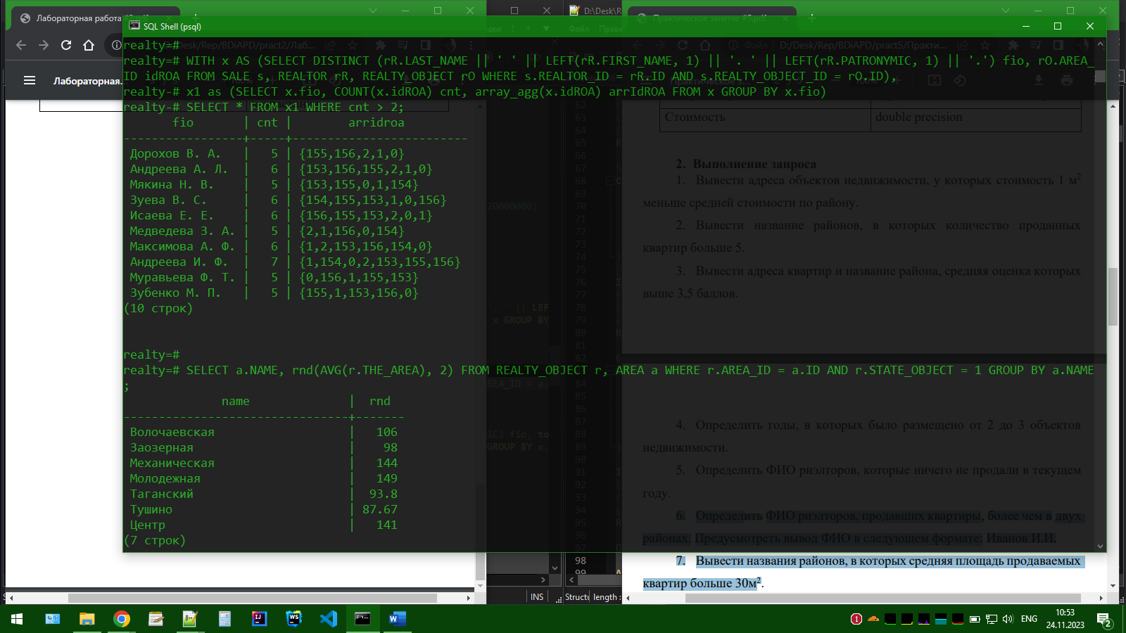

Рисунок 4 – Результат к 6 и 7 запросу

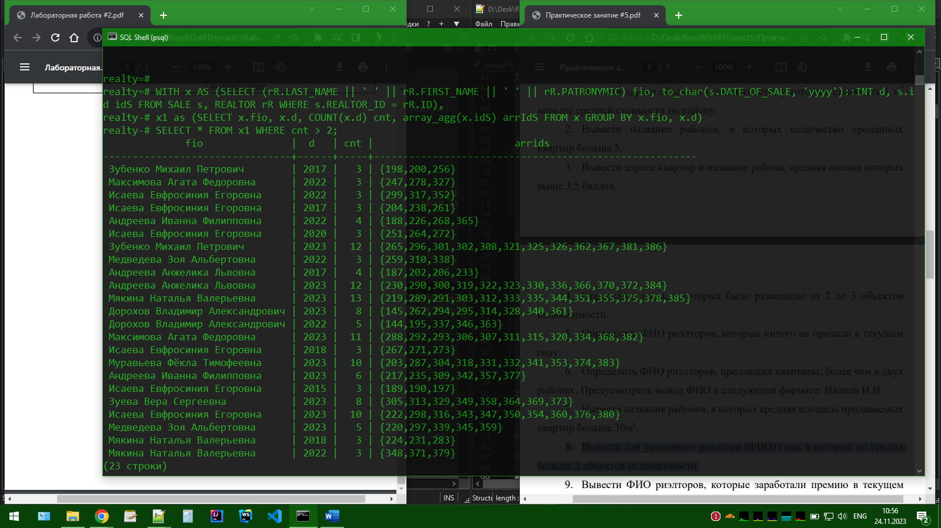

Рисунок 5 – Результат к 8 запросу

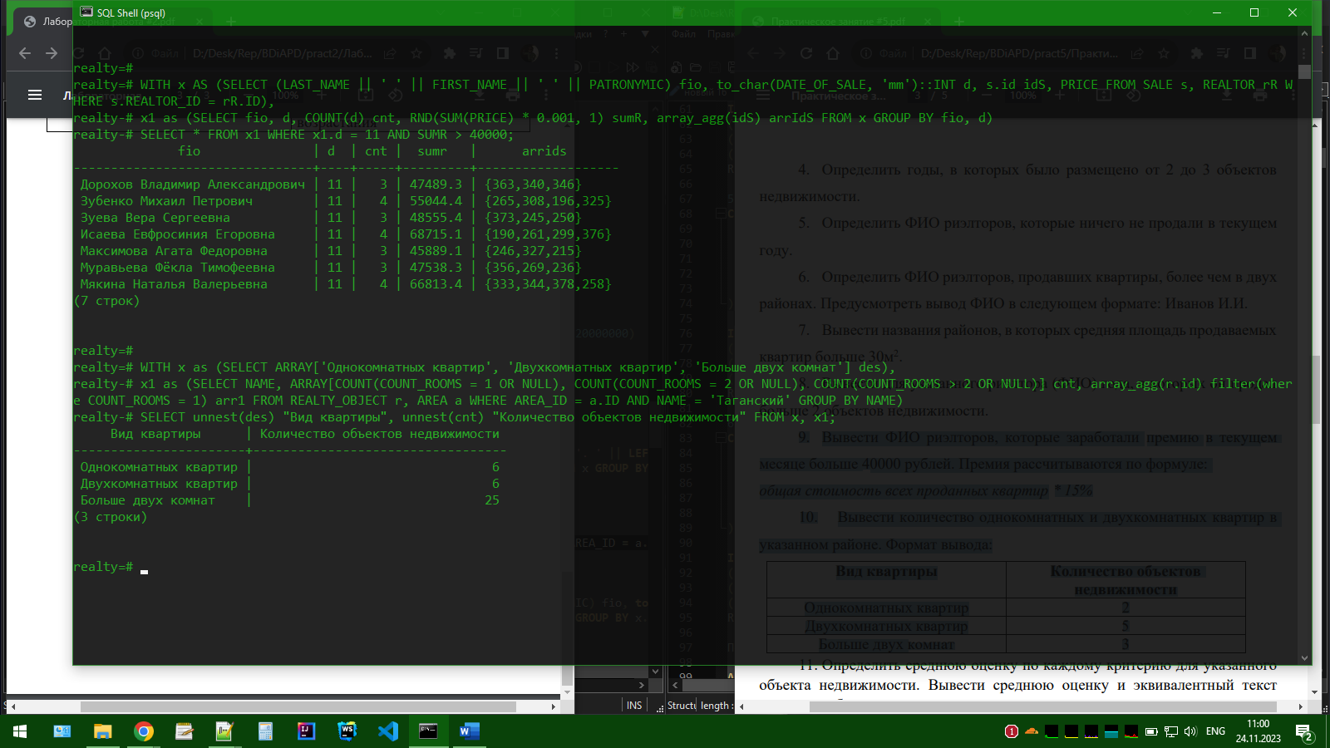

Рисунок 6 – Результат к 9 и 10 запросу

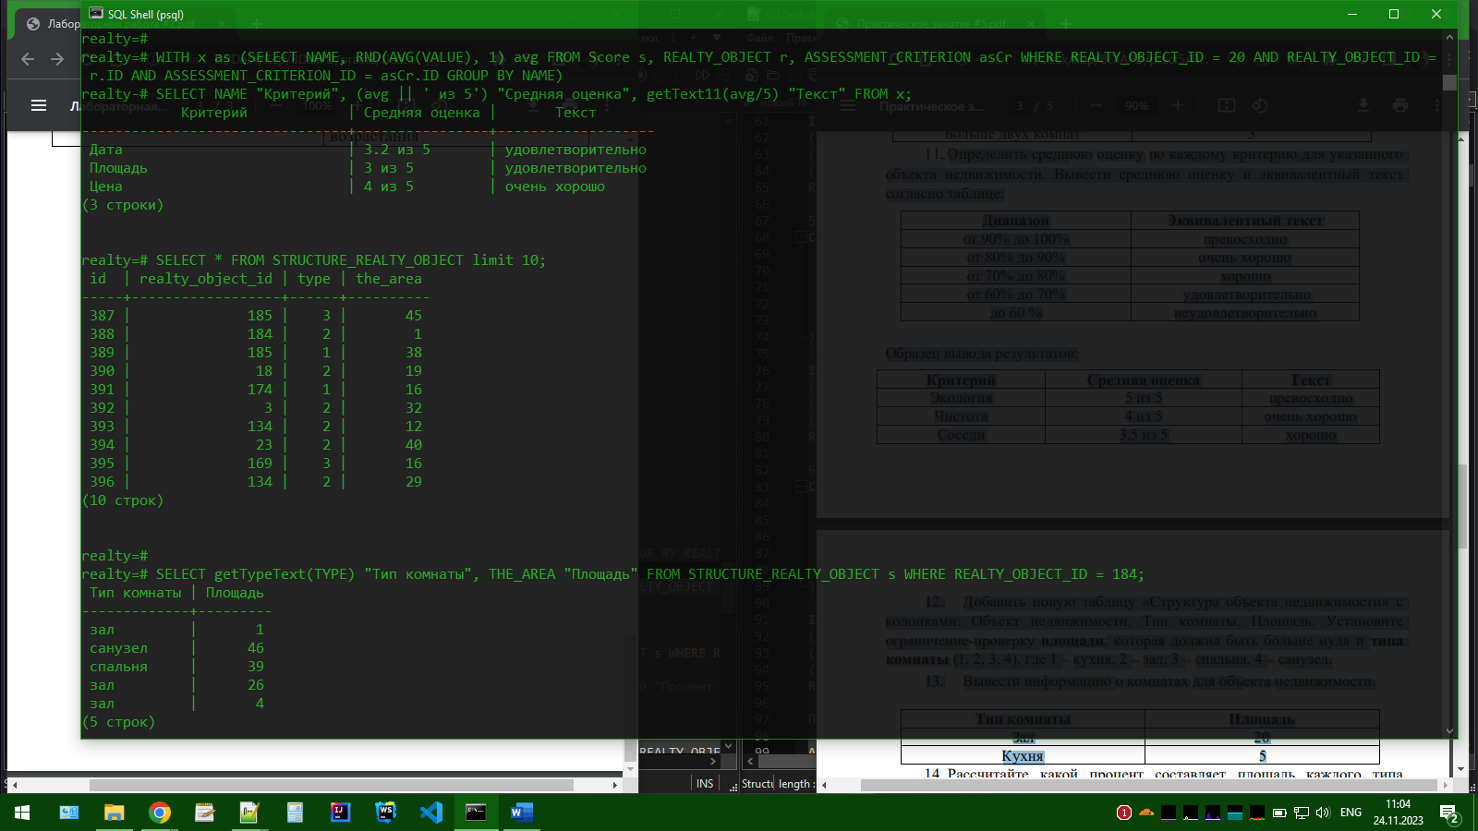

Рисунок 7 – Результаты к 11, 12 и 13 запросам

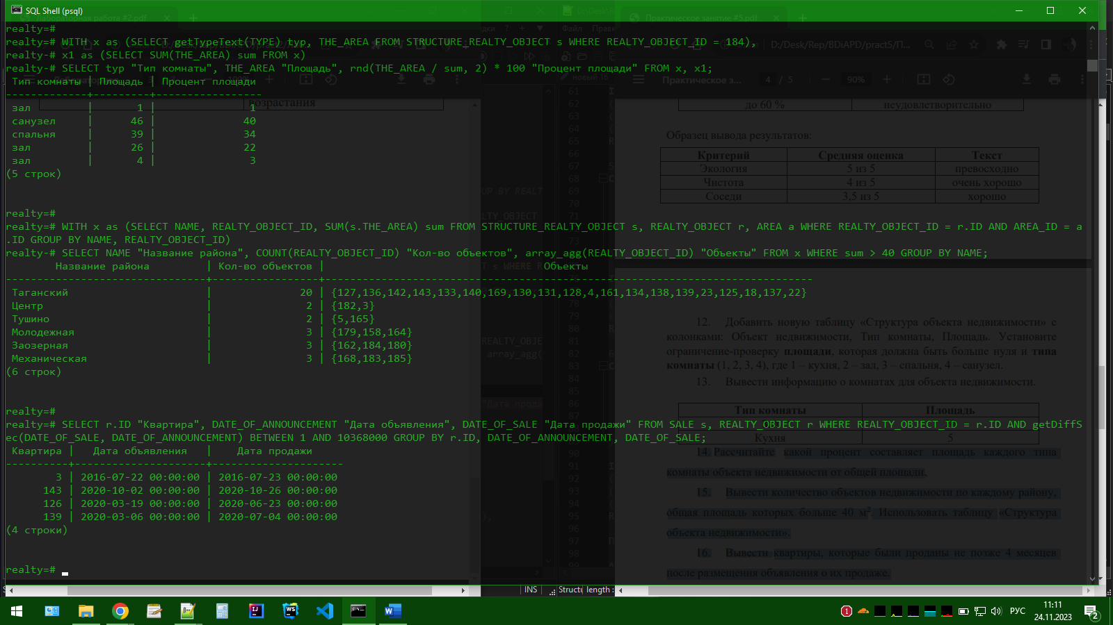

Рисунок 8 – Результаты к 14, 15 и 16 запросам

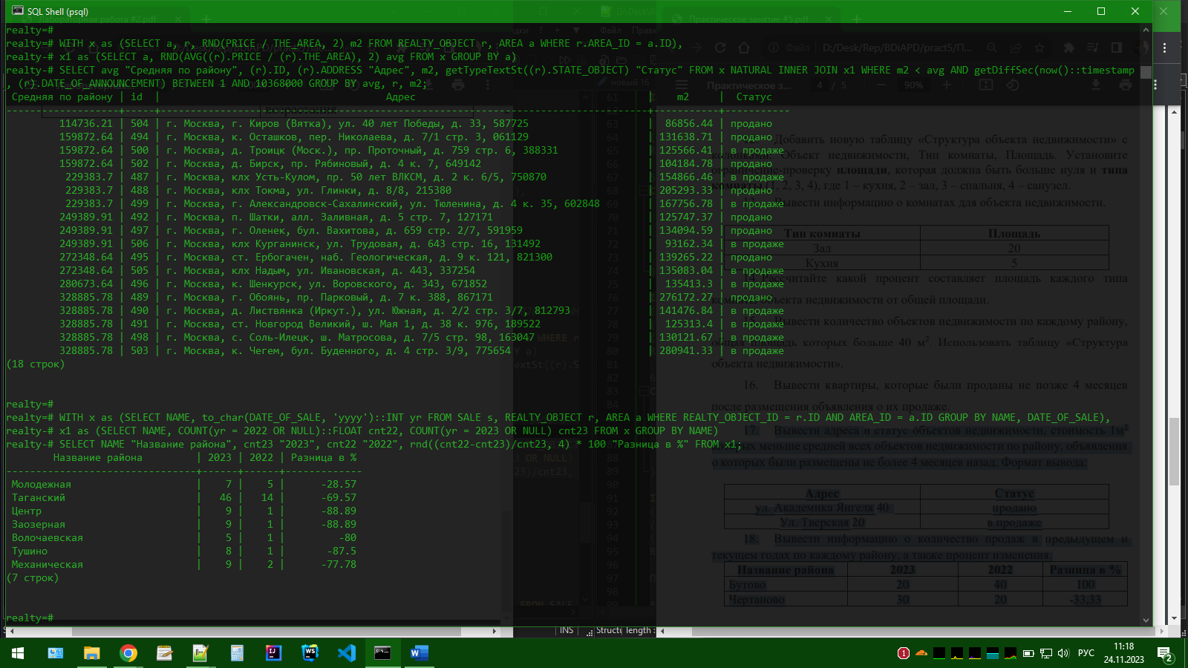

Рисунок 9 – Результат к 17 и 18 запросу

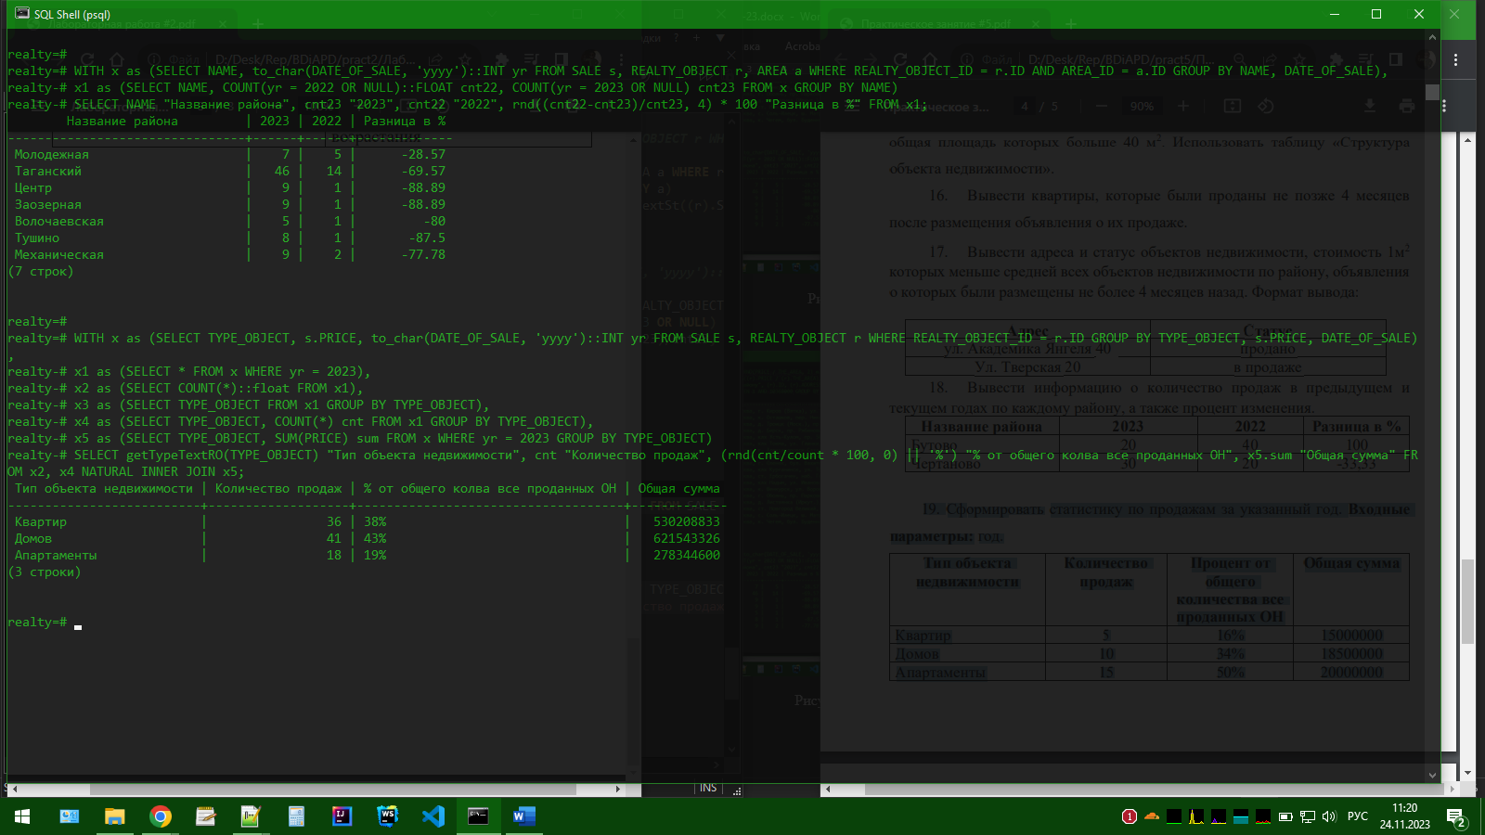

Рисунок 10 – Результат к 19 запросу